Приобщение детей к истокам русской народной культуры.
Необходимость приобщения молодого поколения к национальной культуре трактуется народной мудростью: наше сегодня, как никогда наше прошлое, также творит традиции будущего. Что скажут наши потомки? Наши дети должны хорошо знать не только историю Российского государства, но и традиции национальной культуры, осознавать, понимать и активно участвовать в возрождении национальной культуры; самореализовать себя как личность любящую свою Родину, свой народ и все что связанно с народной культурой: русские народные праздники, в которых дети черпают русские нравы, обычаи и русский дух свободы, устный народный фольклор: считалки, стихи, потешки, прибаутки в народных праздниках заключена информация, дающая представление о повседневной жизни наших предков – их быте, труде, мировоззрении. К. Ушинский писал: «Как нет человека без самолюбия, так нет человека без любви к отечеству, и эта любовь дает воспитанию верный ключ к сердцу человека…» именно поэтому мои интересы обратились к нравственным ценностям, к национальной культуре нашего народа.
Создавая ребенку ситуации общения, взрослые способствуют тому, что он начинает ориентироваться в происходящих ситуациях и получать ответы на множество вопросов, поэтому важна совместная работа с воспитателями групп старшего дошкольного возраста, которые имеют возможность проводить работу с детьми в группе (игры, фантазирование, игры – придумывание, народные игры, работа с народным календарем, работа в уголке по фольклору).
Народные праздники по своей природе педагогичны, они всегда включают в единое праздничное действие и детей и взрослых. Русский народный праздник всегда был открыт для новизны, изобретательности, впитывая в себя церковную, православную религиозную обрядность. Приходится с печалью и сожалением говорить, что народная культура праздника в наши дни значительно подорвана.
Опыт работы в детском саду по приобщению детей к русской народной культуре является результатом многолетних наблюдений, практических наработок, в основе которых лежит теория развития ребенка, как личности, его социализация. Правильно организованное воспитание и процесс усвоения ребенком опыта общественной жизни, сформированное условие для активного познания дошкольниками окружающей их социальной действительности имеет решающее значение в становлении основ личности. С первых лет жизни ребенка приобщение его к культуре, общечеловеческим ценностям помогают заложить в нем фундамент нравственности, патриотизма, формирует основы самосознания и индивидуальности. Проанализировав уровень воспитанности детей, пришла к выводу, что у них недостаточно формируется нравственно-эстетические чувства, воспитывается любовь к Родине.
.
Праздник в детском саду – особый день для ребенка. Именно светлые воспоминания детства во многом помогают человеку во взрослой жизни. Известно, что дети от природы наделены неординарными способностями, поэтому так необходимо создать максимально благоприятные условия для их развития.

С первых лет жизни ребенка приобщение его к культуре, общечеловеческим ценностям помогают заложить в нем фундамент нравственности, патриотизма, формирует основы самосознания и индивидуальности. Проанализировав уровень воспитанности детей, пришла к выводу, что у них недостаточно формируется нравственно-эстетические чувства, недостаточно знаний об истории своего народа, его традиций.

В нашем ДОУ созданы условия для более углубленного ознакомления детей с русским народным творчеством: специальное помещение отведено под «Русскую избу», где дошкольники встречаются с бабушкой и дедушкой, домовенком Кузей, где могут покачать люльку, посидеть за столами дубовыми, познакомиться с посудой и вещами старины. Я решила познакомить детей с народными праздниками. Ведь как отмечал К.Д.Ушинский, что для дошкольников праздник совсем не то, что для нас, взрослых. Дети считают свои дни от праздника до праздника, как взрослые считают свои годы от одного важного события в жизни до другого. Тускло и серо было бы детство без праздников.

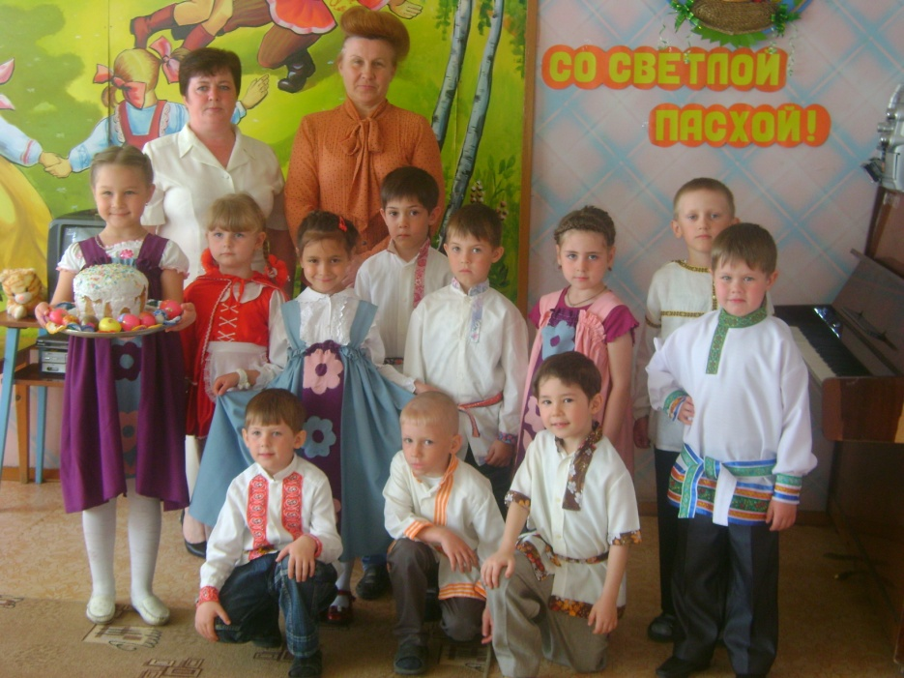

Пасха – самый радостный и большой праздник христиан. Ликует природа, все вокруг оживает и цветет. Празднование Пасхи стало уже традицией. Но дети недостаточно имеют представления об этом празднике, о росписи пасхальных яиц, об старинных играх-забавах.
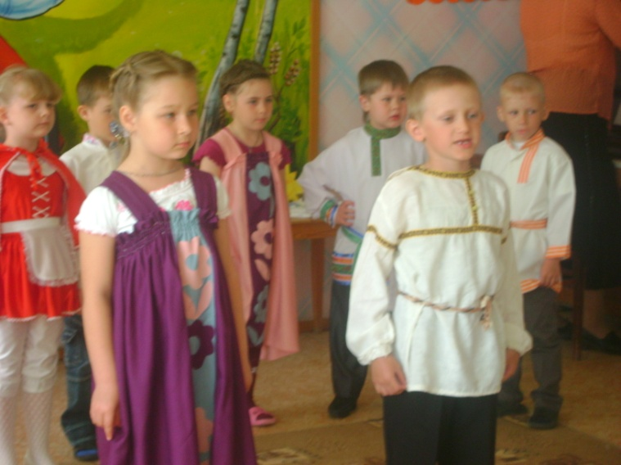Народная культура является действенным средством познавательного, нравственного и эстетического развития детей. Мы не должны забывать о своем культурном прошлом. Знакомя детей с обрядовыми праздниками, мы приобщаем их к общечеловеческим нравственным ценностям. Праздник Пасхи является одним из самых светлых и прекрасных праздников в году. В нашем детском саду стало традицией отмечать его вместе с детьми.
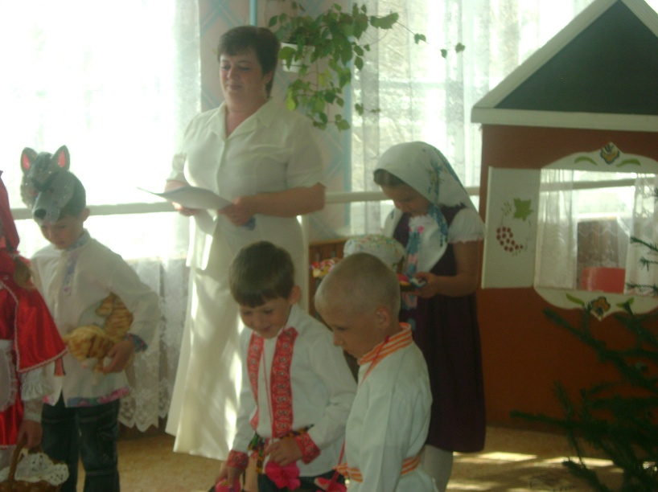Наши дети должны знать историю и смысл православных праздников , понимать и активно участвовать в праздновании наших традиционных праздниках, умели отмечать их так , как того требуют обычаи. Дошкольники должны ощутить духовную связь со своим народом , осознавать , что в России есть не только государственные праздники, но и православные, народные. Помня об этом, мы стремимся воспитывать нравственные и эстетические чувства, поддерживать стремление поступать по-доброму, приумножать красоту, прививать уважительное , милосердное, внимательное отношение к своим близким людям.

